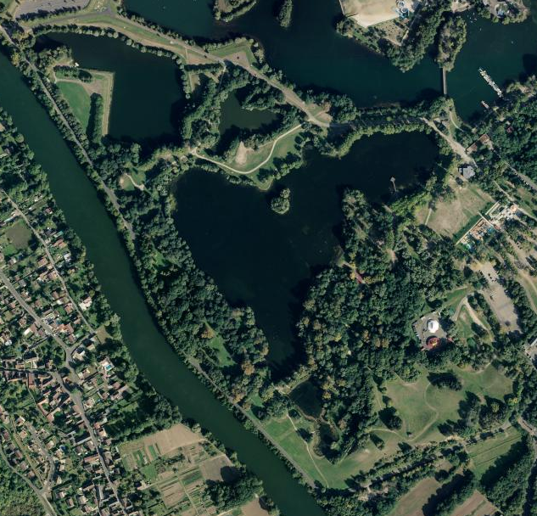

Résultats du championnat d’académie de cross UNSS équipes mixtes

Mercredi 07 décembre 2016 , CERGY

Equipe 1 classée 5ième Equipe 2 classée 31ième

Eliot BIDET 1ier Julien LANGE 48

Loris POILLY 13 Nowenn DUMEZ 49

Angel JACOB 42 Guelor BIBI 54

Iléana GOUNOT 63 Jade LUCIANI 146 Anaïs POUILLAUDE 82 Léna THOMAS 186

**Q**

**Q**

**Q**

**Q**

**Q**

**Q**

**Q= qualifiés au championnat de France le 21 janvier 2017**

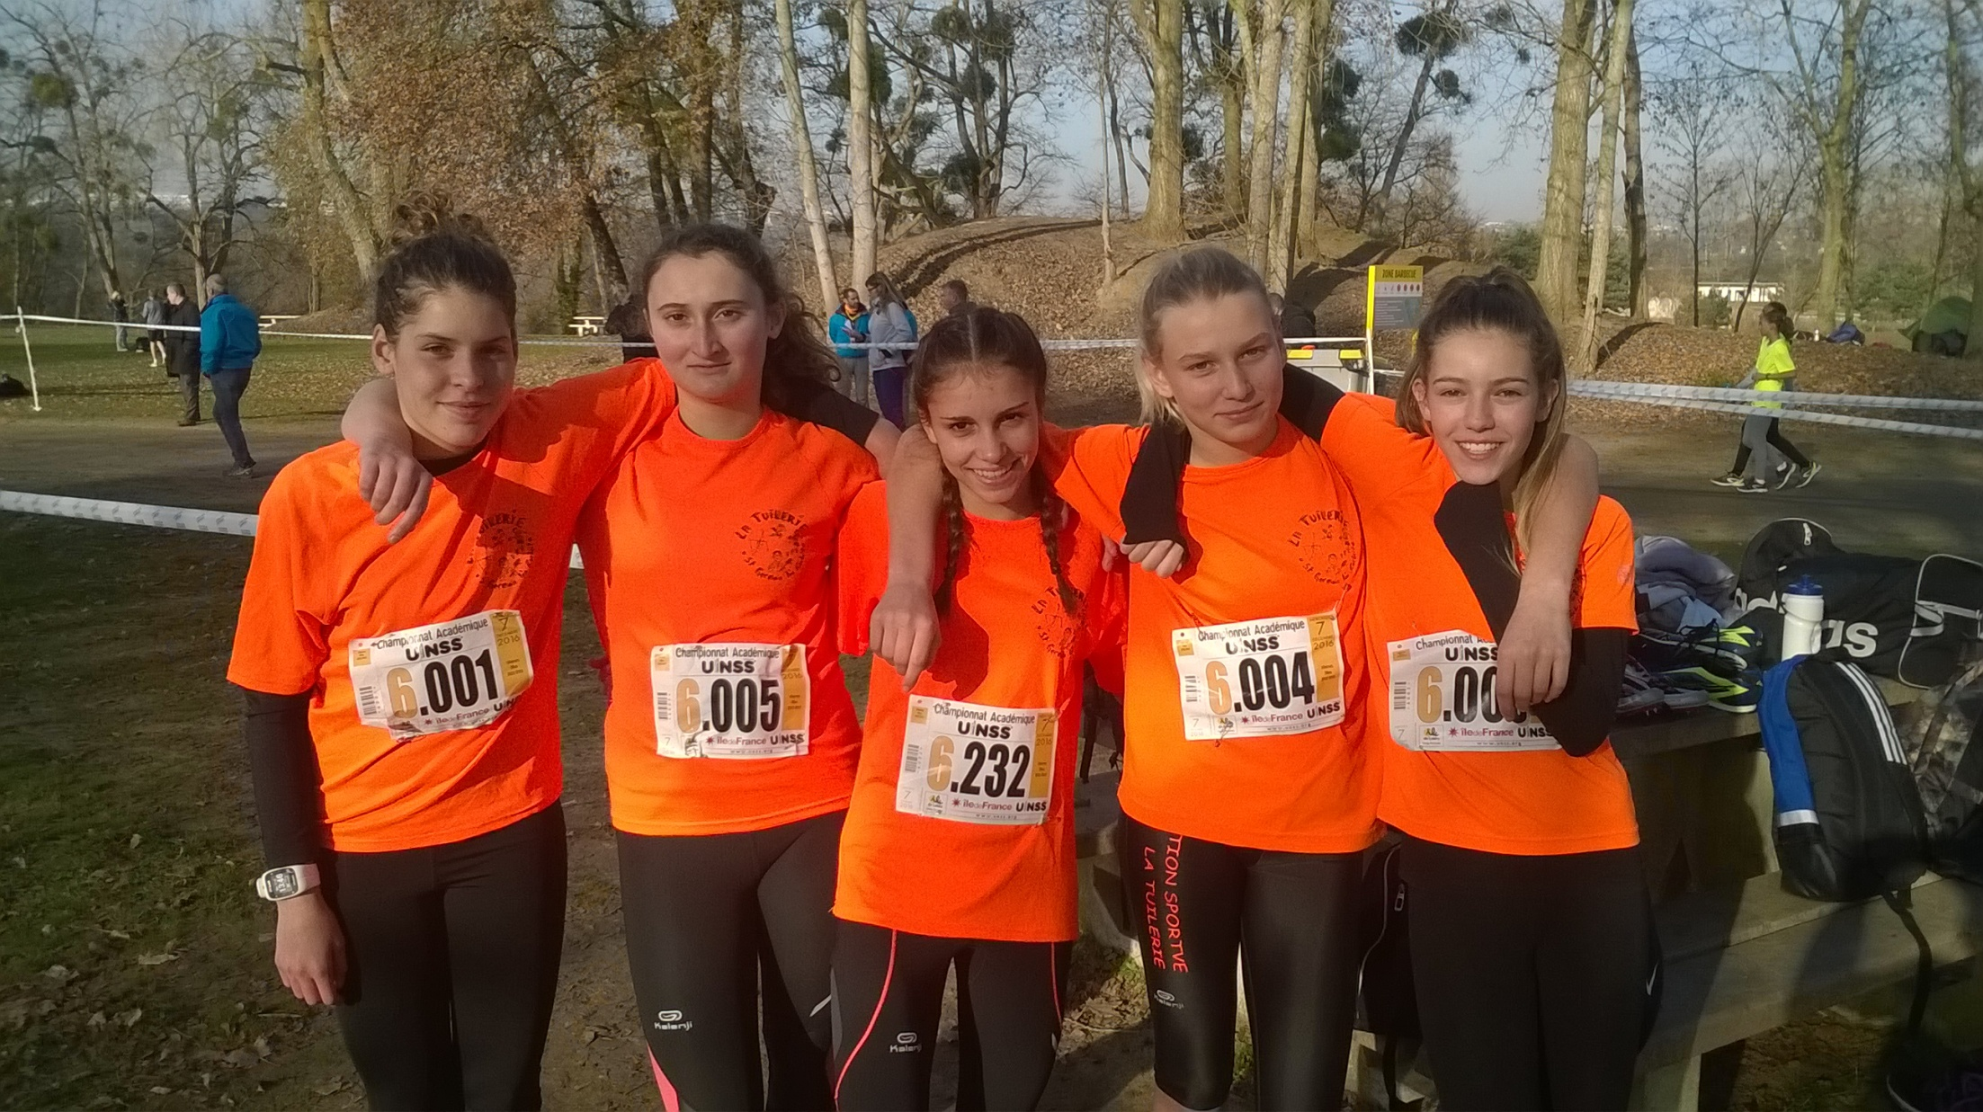Minimes filles

**Iléana Gounot**

**Léna Thomas**

**Anaïs Pouillaude**

**Maëlys Boschiero**

**Jade Luciani**

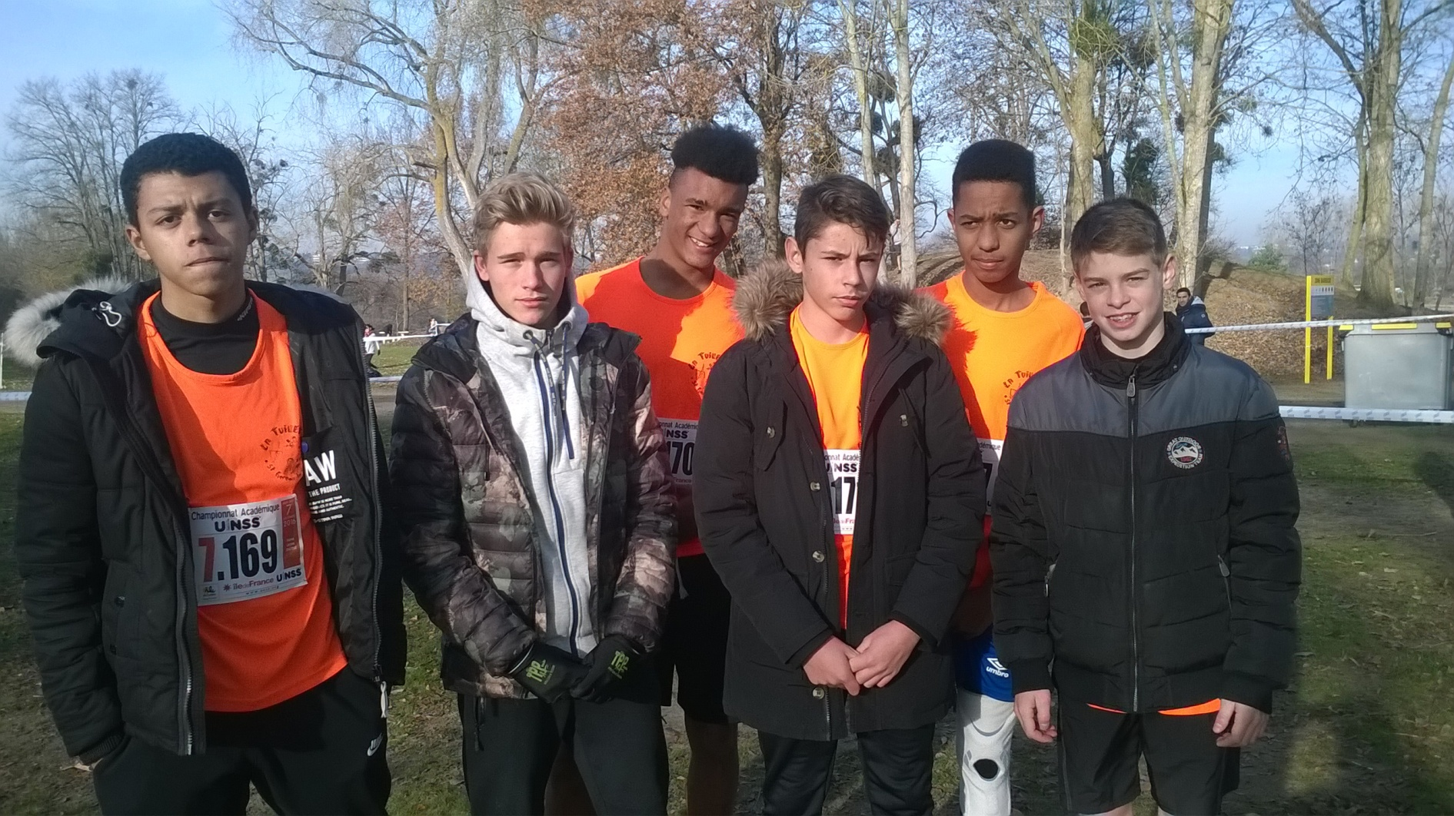

**Guélor Bibi**

**Angel Jacob**

**Nowenn Dumez**

**Loris Poilly**

**Julien Lange**

**Eliot Bidet**

Minimes garçons

BRAVO à TOUS !!!

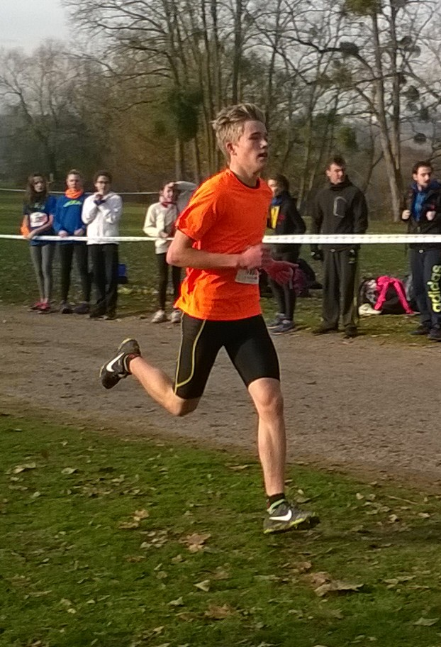

**Eliot BIDET**

Champion d’académie

2016

